Warsztat - Zadania praktyczne
Zadanie 1
Zbuduj zwykły widok dla analityków(V_ORDERS_CLEAN), który pokaże poniższe kolumny
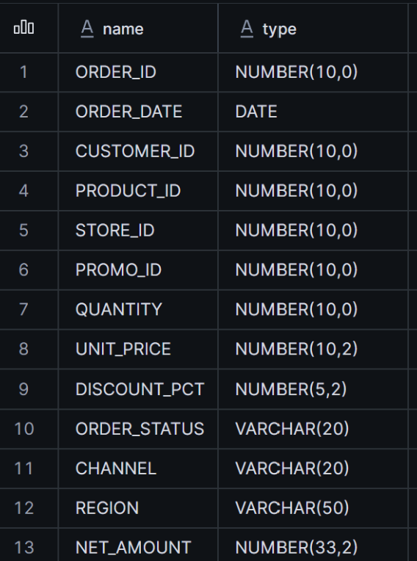

NET_AMOUNT to ROUND(QUANTITY * UNIT_PRICE * (1 - DISCOUNT_PCT / 100), 2)

Zadanie 2
Zbuduj materialized view dla agregacji dziennej i porównaj czas wykonania zapytania względem tabeli źródłowej.
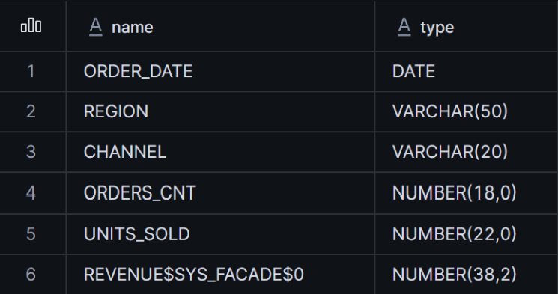

REVENUE$SYS_FACADE$0 to wyliczalna kolumna z aliasem REVENUE obliczna przez: ROUND(SUM(ROUND(QUANTITY * UNIT_PRICE * (1 - DISCOUNT_PCT / 100), 2)), 2)

Zadanie 3
Zbuduj dynamic table odświeżaną inkrementacyjnie co 15 minut dla poniższych kolumn;
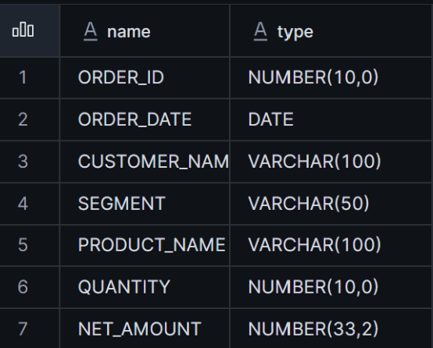

Zadanie 4
Pokaż 5 monitorujących zapytań:
- Jakie masz widoki zmaterializowane
- Jakie masz dynamiczne tabele
- Jakie masz widoki
- Jakie są szczegółowe metadane dynamicznej tabeli?
- Pokaż historię odświeżania dynamicznych tabel.

Zadanie 5
Zasymuluj zmianę danych źródłowych i zbadaj co powinno się zmienić:
UPDATE FACT_ORDERS_RAW
SET UNIT_PRICE = 999
WHERE ORDER_ID IN (1001, 1002, 1003);

